РЯЗАНСКИЙ ОБЛАСТНОЙ СОВЕТ ПО ТУРИЗМУ И ЭКСКУРСИЯМ

ТЕХНИЧЕСКИЙ ОТЧЕТ
о горном туристическом путешествии
IV категории сложности по Северному
Тянь-Шаню совершенному
с 4 сентября по 26 сентября 1992 г.

Маршрутная книжка N 5/3
Руководитель группы:Кондраков О.В.
Адрес руководителя:
г.Рязань
Заводской проезд д.6а,кор.2,к.712

Маршрутно-квалификационная комиссия расмотрела отчет и считает,
что путешествие может быть зачтено всем участникам и руководителю.
Отчет использовать в ___________________________________________
штамп МКК

СОДЕРЖАНИЕ
1.Вводная часть
1.1 Действительный график движения
1.2 Сведения об участниках
2.Техническое описание основной части маршрута
2.1 Подьезды
2.2 Стадион "Медео" - г/б "Чимбулак".
2.3 Г/б "Чимбулак" - пер.Б.Талгарский(н/к,3200 м,тр)-
- пер.М.Талгарский(н/к,3100 м,тр) - поляна "Альпийская роза".
2.4 Поляна "Альпийская роза"- д.р.Левый Талгар - "Солнечная поляна"
2.5 "Солнечная поляна" - л.Бырджига.
2.6 Л.Бырджига-пер.Машук Маметовой(1Б,3950м,лд-ос)-л.Маметовой -
- л.Туюксу.
2.7 Л.Туюксу-пер.Иглы Туюксу(2Б,3975м,лд-ос)-л.Восточный Партизан
2.8 Л.Восточный Партизан-д.р.Левый Талгар
2.9 Д.р.Левый Талгар-л.Конституции
2.10 Л.Конституции-пер.Мирошкина(2Б,4300м,лд)-л.Жангарык
2.11 Л.Жангарык-пер.Машковцева(2А,4050,лд)-л.ЦДКА
2.12 Л.ЦДКА-пер.Зап.Дмитриева(2А,4200,сн-лд)-д.р.Ю-З Талгар
2.13 Д.р.Ю-З Талгар-пер.Фестивальный(1Б,4070)-д.р.Левый Талгар
2.14 Д.р.Левый Талгар-пер.Туюксу(1Б,4100,лд)-л.Туюксу.
2.15 л.Туюксу-д.р.Мал.Алмаатинка-г/б "Чимбулак".
2.16 Г/б "Чимбулак"-стадион "Медео"
2.17 Отъезд
3.Выводы и рекомендации
Приложение

СВЕДЕНИЯ ОБ УЧАСТНИКАХ

┌─────────────────┬───────────┬───────────────────┬────────────────┐
│ │ │ │ │
│ Фамилия,имя, │Обязанности│Туристический │Домашний адрес │
│ отчество │в группе │опыт │ │
├─────────────────┼───────────┼───────────────────┼────────────────┤
│1.Кондраков Олег │руководительII-у Ц.Кавказ │Заводской проезд│
│ Викторович │завхоз │III-у Сев.Тянь-Шань│д.6а,кор.2,к.712│
│ │ │IV-у Ц.Кавказ │ │
│ │ │I-р Ц.Кавказ │ │
│ │ │II-р Ц.Кавказ │ │
│ │ │III-р Матча │ │
│ │ │V-у Ц.Кавказ │ │
│ │ │IV-р Матча │ │
├─────────────────┼───────────┼───────────────────┼────────────────┤
│2.Калдашев Андрей│фотограф │II-у Ц.Кавказ │Тимакова 15/23 │
│Викторович │ │IV-у Матча │кв.49 │
├─────────────────┼───────────┼───────────────────┼────────────────┤
│3.Андреев Владимир отв.за хоз│II-у Ц.Кавказ │1-я Железнодорож-
│Станиславович │снаряжение │I-р З.Кавказ │ная д.60а кв.8 │
├─────────────────┼───────────┼───────────────────┼────────────────┤
│4.Лебедев Алексан-участник │II-у Ц.Кавказ │Ухта,Бушуева │
│др Анатольевич │ │III-у Матча │д.27кв.51 │
├─────────────────┼───────────┼───────────────────┼────────────────┤
│5.Виноградов │участник │II-у Ц.Кавказ │Солнечногорск, │
│Алексей Валентинович │ │м-р Рекинцо,д.19│
├─────────────────┼───────────┼───────────────────┼кв.64───────────┤
│6.Лаптев Игорь │отв.за спец│IV-у Ц.Кавказ │ул.1-я Прудная │
│Валентинович │снаряжение │III-р Фаны │кв.5 │
└─────────────────┴───────────┴───────────────────┴────────────────┘

-1-
2. ТЕХНИЧЕСКОЕ ОПИСАНИЕ ОСНОВНОЙ ЧАСТИ МАРШРУТА
2.1 ПОДЪЕЗДЫ
Поезд N 8 Москва-Алма-Ата "Казахстан" прибывает на ст.Рязань-II
в 1ч 50мин,в пути 76 часов.Время прибытие на ст.Алма-Ата-II 4ч.
(время московское).Разница времени с московским составляет 3ч.
До "Медео" можно доехать на городском автобусе N 6,который
идет с ул.8-е Марта (район колхозного рынка) время в пути 40мин.
От автостанции виден стадион "Медео",а за ним поднимающаюся
противоселевая платина на которую ведет серпантинная дорога и
крутая лестница(Ф.1).
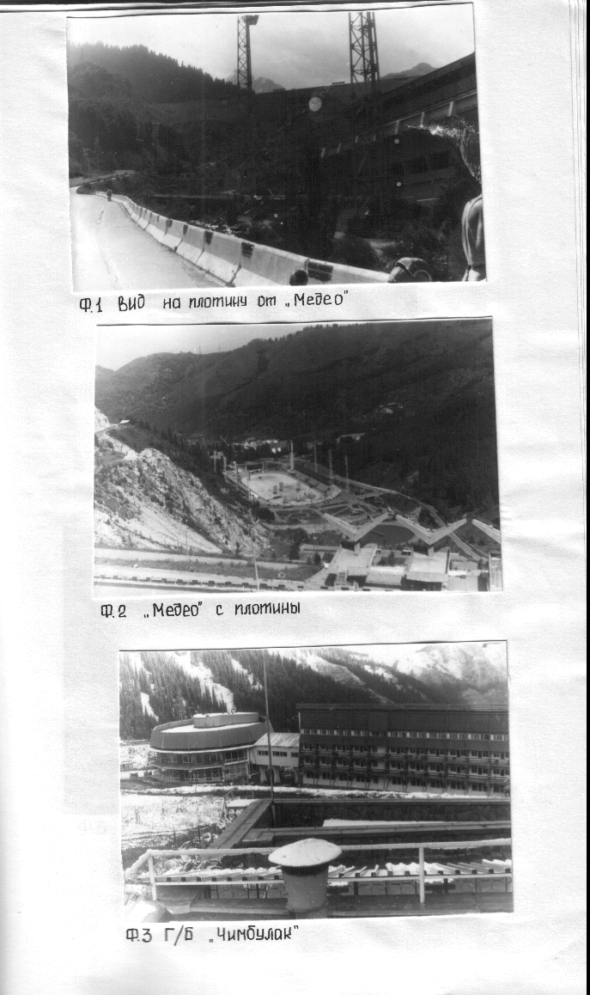

-2-
8 СЕНТЯБРЯ 2.2 СТАДИОН "МЕДЕО" - Г/Б "ЧИМБУЛАК".
По крутой лестнице до верхней точки плотины 45мин.хода.По плотине
идет асфальтовая дорога которая ведет в ущ.Мал.Алмаатинка.Отсюда
виден п.Комсомола,пер.Б.Талгарский и г/б "Чимбулак".До с/б
"Горельник" дорога идет почти горизонтально,потом уходит вниз к
мосту,переходит на правый берег и серпантином поднимается до
г/б "Чимбулак" и выше по ущелью.Можно не спускаться по дороге к
мосту,а по тропе без сброса высоты сократить растояние.Тропа
начинается вместе спуска дороги вниз,вместе начала первых домиков
с/б "Горельник".По всему дальнейшему пути вдоль дороги встречаются
домики,а перед самой г/б "Чимбулак" лавинная станция.
Г/б "Чимбулак"(2000м)(Ф.3)состоит из нескольких корпусов,но летом
здесь очень мало отдыхающих.От главного корпуса тянутся подъемники
на пер.Б.Талгарский(н/к,3200м,тр)в несколько каскадов.
Подъемники действующие,но в наш период времени они были на
ремонте и нам пришлось подниматься по тракторной дороге идущей
вдоль опор канатной дороги.Заночевать можно как в самой гостиннице
или около нее.Мы встали под навесом гостинничного комплекса.
От плотины до г/б "Чимбулак",6км, 2,5ч ходового времени.

-3-
9 СЕНТЯБРЯ 2.3 Г/Б "ЧИМБУЛАК" - ПЕР.Б.ТАЛГАРСКИЙ(Н/К,3200 М,ТР)-
-ПЕР.М.ТАЛГАРСКИЙ(Н/К,3100 М,ТР) - "АЛЬПИЙСКАЯ РОЗА".
Ночью прошел снегопад,снег лежал по щиколотку.Вдоль опор канатной
дороги поднимаемся серпантином(Ф.4).На пути встречаются небольшие
озера.
За 3,5-4ч поднимаемся на пер.Б.Талгарский.Справа на большой седло-
вине виден сарай.Прямо в дали виден п.Талгар(4973м)(Ф.7).
Справа отктывается цирк л.Богдановича,который покрыт поверхност-
ной мореной,с пер.Пионер(1Б) и пер.Учитель(1Б)(Ф.6).
Спускаемся с седловины по скользкой от снега,льда и воды тропе
к руслу р.Комсомолка,30мин.Здесь есть вода,но очень мало.Отсюда
виден пер.М.Талгарский(н/к,3100м,тр)(Ф.8),есть тропа,30 мин.
Спуск с пер.М.Талгарский намного круче(Ф.11),местами до 30-35°
в лесной зоне,приходится придерживаться за деревья.
Сразу после спуска есть много мест для ночевок у р.Л.Талгар.
Перед ними висит табличка "Альпийская роза",на самом деле это ошибоч-
ное название.До поляны "Альпийская роза" еще 3ч ходового времени,
почти без подьема.Местами тропа разветвляется,нужно держаться самой
левой,которая идет ближе к реке иначе можно уйти на подъем к
пер.Комсамола(2А).Тропа промаркерована краской но местами она не
видна из-за селевых завалов или размыта рекой.Поляну "Альпийская
роза" легко определить по нескольким памятным табличкам,которые
только здесь.По всему пути много грибов,есть дрова.
Встали на ночлег в 17.30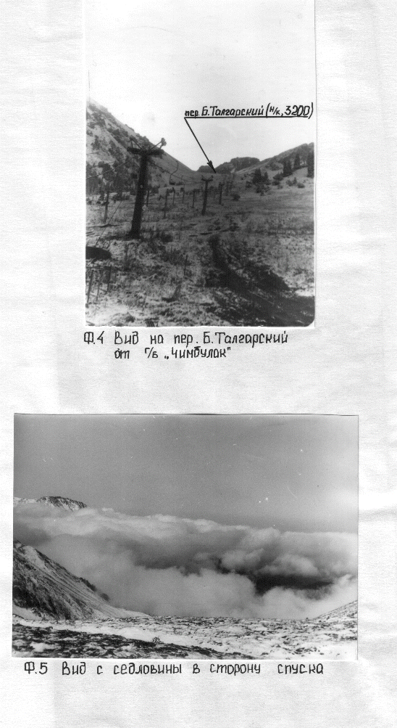
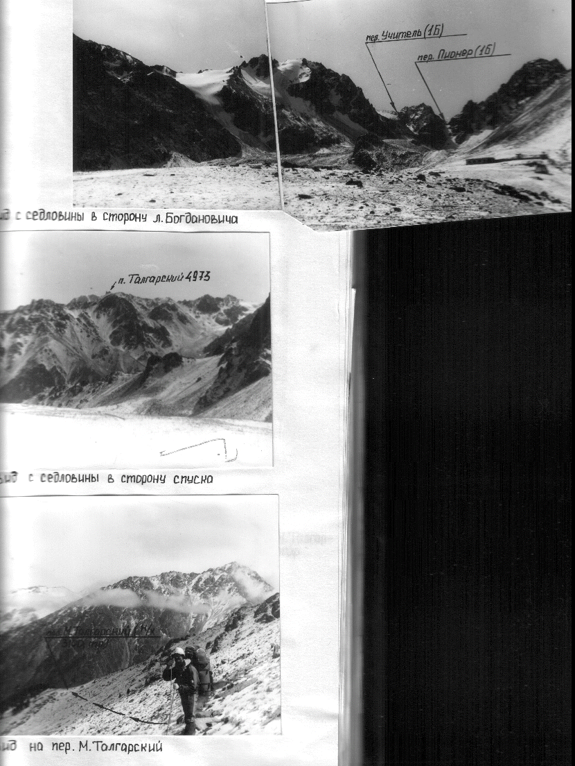

- 4 -
10 СЕНТЯБРЯ 2.4 "АЛЬПИЙСКАЯ РОЗА" - Д.Р.ЛЕВЫЙ ТАЛГАР -
- "СОЛНЕЧНАЯ ПОЛЯНА".
В этот день была организованна заброска до места слияния рек
Туристов и Конституции и подтягивание основного лагеря на
"Солнечную поляну".
Cразу за "Альпийской розой" начинается зона селевых заволов,
которая тянется почти до "Солнечной поляны".Троп очень много,которые
промаркированны и на каждой тропе стоит тур,но они могут обрываться.
В конечном итоге нужно придерживаться направления вдоль по долине.
Через 1,5 ч появляется широкая"Солнечная поляна"(Ф.13).Здесь хорошие
места для ночлега и есть дрова.За "Солнечной поляной" тропа идет по
древней морене и по самому обрыву р.Л.Талгар затем опять по широкой
долине.Тропа переходит из одной широкой поляны в другую.В месте
слияния рек характерный скальный выход,сюда от "Альпийской розы"
3ч(Ф.14)..Обратный путь занял столько же времени.
Путь с рюкзаками от "Альпийской розы" до "Солнечной поляной"
занял 1ч15мин
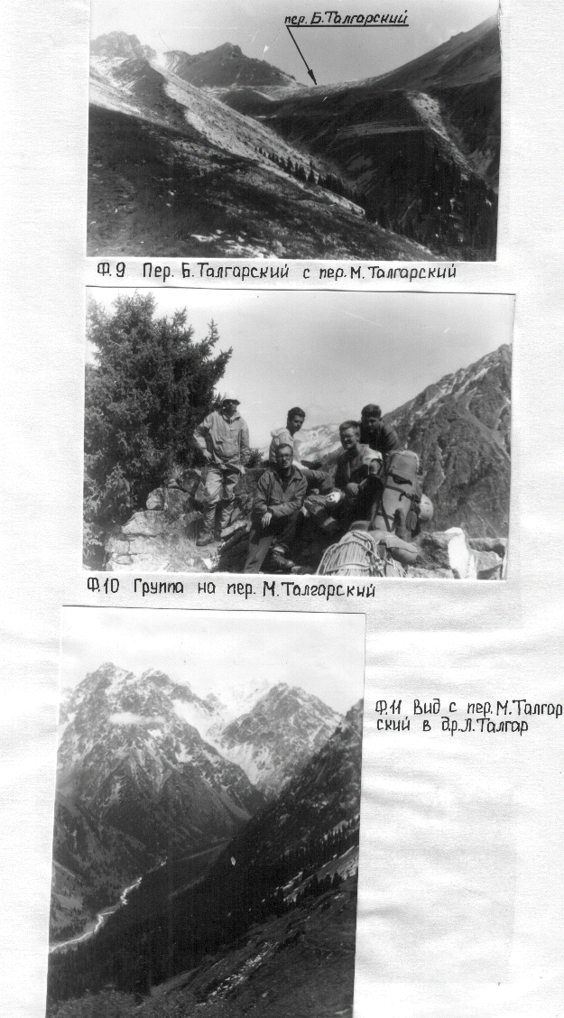
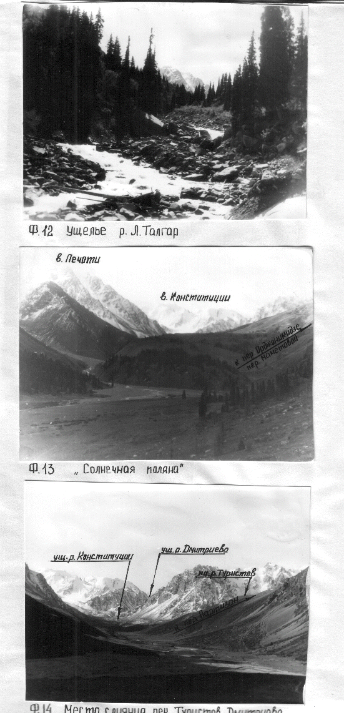
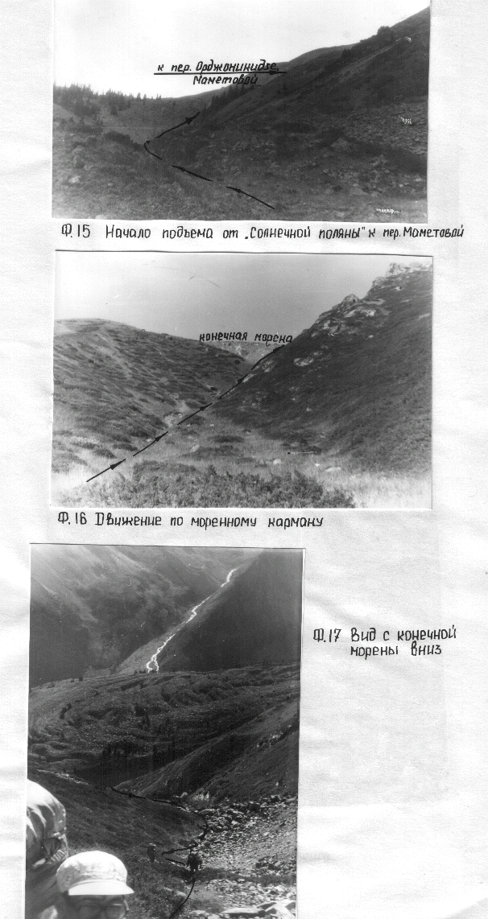
- 5 -
11 СЕНТЯБРЯ 2.5 "СОЛНЕЧНАЯ ПОЛЯНА" - Л.БЫРДЖИГА.
От "Солнечной поляны" поднимаемся вдоль широкого кармана между
склоном и заросшей древней мореной по ручью(Ф.15),видна слабая тропа.
Движемся сначало по направлению вдоль ущелья затем поворот вправо,
где вдали уже видны конечные морены л.Бырджига.От "Солнечной поляны"
до конечной морены л.Бырджига 2ч 40мин.Рядом с конечной мореной
есть места под ночлег,слева по ходу,но нет воды(Ф.16-17).
Л.Бырджига несет перед собой большие моренные валы и сам покрыт
поверхностной мореной.Здесь почти нет воды до самого языка ледника.
До удобного места выхада на ледник движемся по направлению к
скальному отрогу разделяющий цирки пер.Орджоникидзе(2А) и пер.Машук
Маметовой(1Б)(Ф.18) по слабой тропе в кармане морен л.Орджоникидзе и
л.Бырджига.Здесь тоже есть зеленые площадки под палатки но нет воды.
Не доходя до отрога 200-300м выходим на л.Бырджига и движемся по
поверхностной морене в глубь цирка.
Картина напоминает скальную пустыню,справа поднимается п.Аристова,
воды нет.Перед открытым ледником есть небольшие озера и места под
палатки(Ф.19).От конечной морены до м.н. 1,5ч.
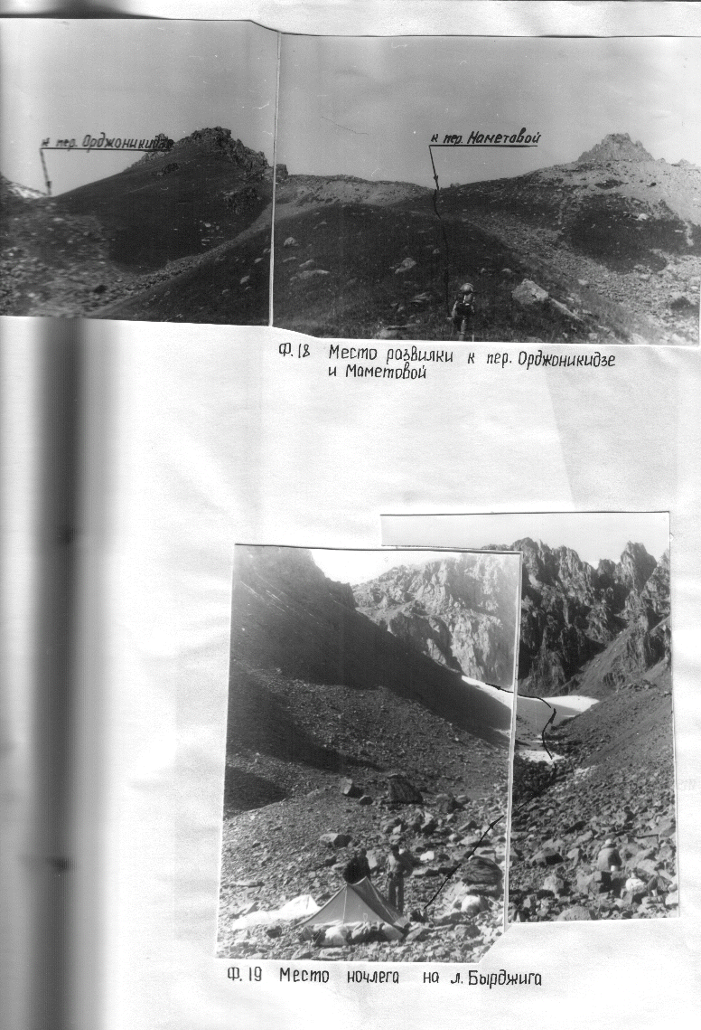
- 6 -
12 СЕНТЯБРЯ 2.6 Л.БЫРДЖИГА. - ПЕР.МАШУК МАМЕТОВОЙ(1Б,3950 М,ЛД-ОС)-
- Л.МАМЕТОВОЙ - Л.ТУЮКСУ
Пер.Машук Маметовой(1Б,3950м,лд-ос)-расположен в восточной ветви
северного отрога хребта Заилийский Алатау севернее одноименной
вершиной и ведущий с л.М.Маметовой(р.Мал.Алмаатинка) на л.Бырджига
(р.Л.Талгар)
От места ночлега до открытого участка ледника 30мин.Здесь
одеваем кошки и организуем связки.Открытая часть л.Бырджига короткая
1,5км,20-30°есть закрытые трещины,но они хорошо проходятся(Ф.20).
Пер.Машук Маметовой хорошо просматривается прямо по ходу.Перед
перевальным взлетом засыпанный рантклюф.От м.н. до перевального
взлета 1ч20мин(Ф.22).
Перевальный взлет представляет собой широкий осыпной кулуар в
нижней части 40-45° осыпь меркая,в верхней 35-40°,осыпь крупная.
Камнеопасно.Движемся серпантином,в середине кулуара уходим под
правые скалы и движемся вдоль них.На седловине справа снежный
надув,который еще хорошо виден с л.Бырджига.Время прохождения
перевального взлета 1ч.
Седловина узкая,тур в центре.Сняли записку группы туристов
г.Вологды от 06.09.92г.
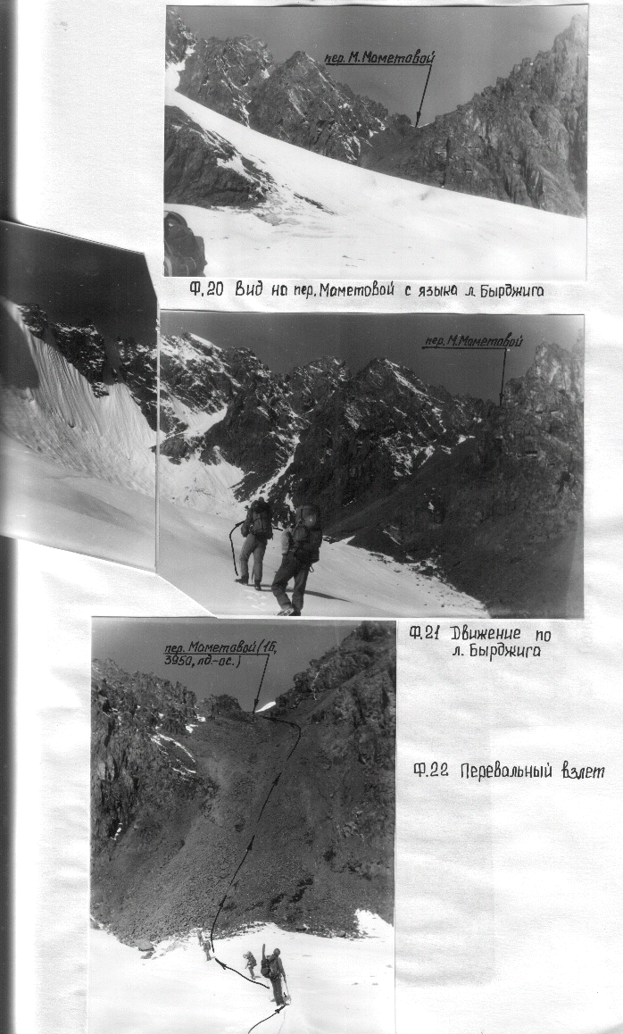
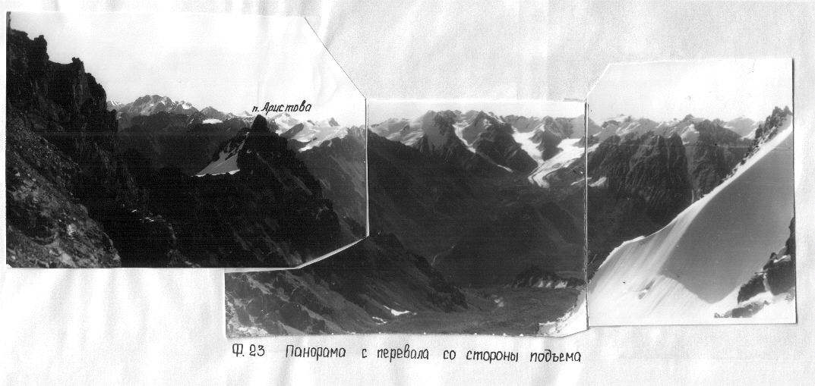
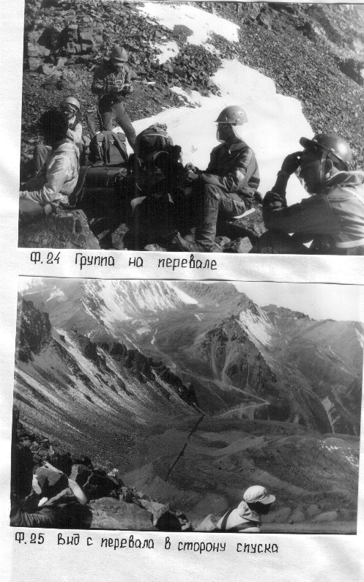
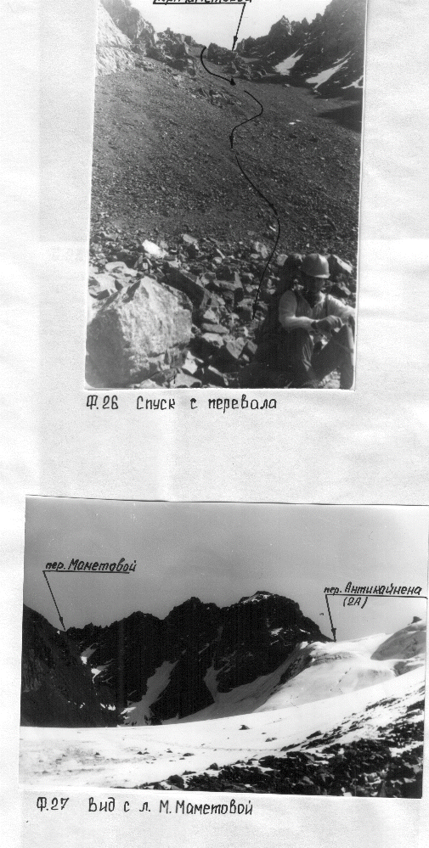
- 7 -
Спуск с перевала полностью не просматривается и представляет
собой широкий кулуар с средней осыпью 30° разделенный в верхней
части скальным гребнем.Выбираем спуск справа по ходу.Внизу виден
пологий л.Маметовой 1км,с небольшими трещинами.Связки.Язык ледника
круто обрывается в озеро.Выходим на левобережную морену.С седловины
сюда 2,5ч.Сзади виден пер.Антикайнена(2А)(Ф.27).На боковой морене
появляется тропа,у озера есть места под ночевки(Ф.28).
За озером моренные выносы круто обрываются вниз,троп очень много,
к большим ровным площадкам.На противоположной стороне ущелья
видна ГМС "Мынжилки".
Для перехода в цирк л.Туюксу удобнее перейти
к левой по ходу стороне ущелья под самые склоны отрога,чтобы не
терять высоту и не спускаться вниз к дороге.Здесь есть слабая тропа
которая идет вдоль по склону и выводит намного выше конечных морен
л.Туюксу.Л.Туюксу имеет большие моренные выносы и сам покрыт в нижней
части поверхностной мореной и лишь в верхних цирках открыт.Тропа
выводит на правобережную морену.
До цирка с пер.Иглу-Туюксу(2Б),пер.Орджоникидзе(2А),
пер.Партизан(2Б),пер.Седло Туюксу(3А) (Ф.31)движемся
по моренным холмам мимо цирков с пер.Отечественной войны(2А) и
пер.Маяковского(2А)(Ф.29),а затем выходим на открытый ледник.На
ночлег встаем на поверхностной морене перед пер.Иглу-Туюксу.От озера сюда
1,5ч.
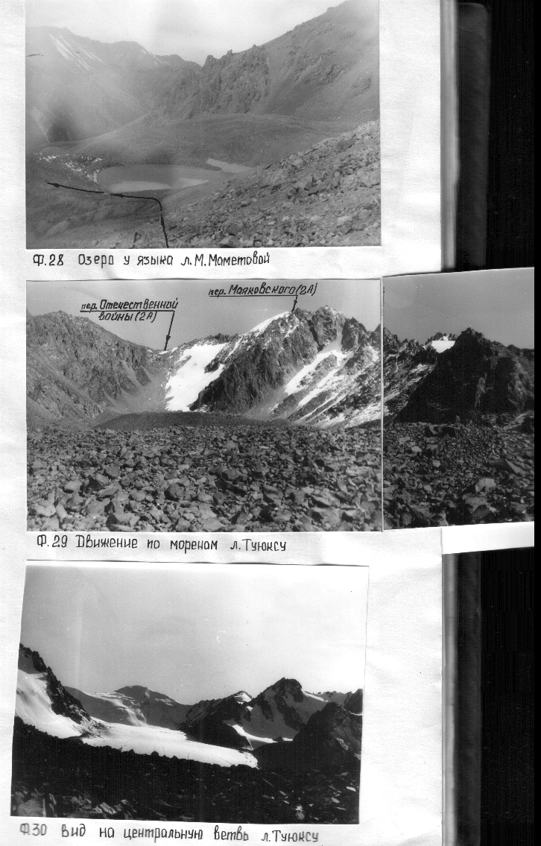
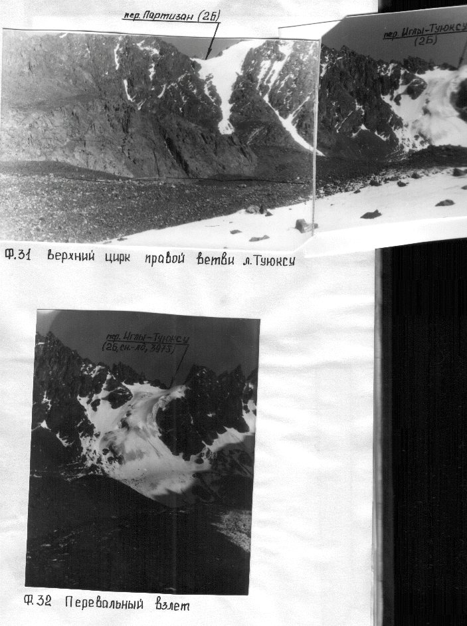

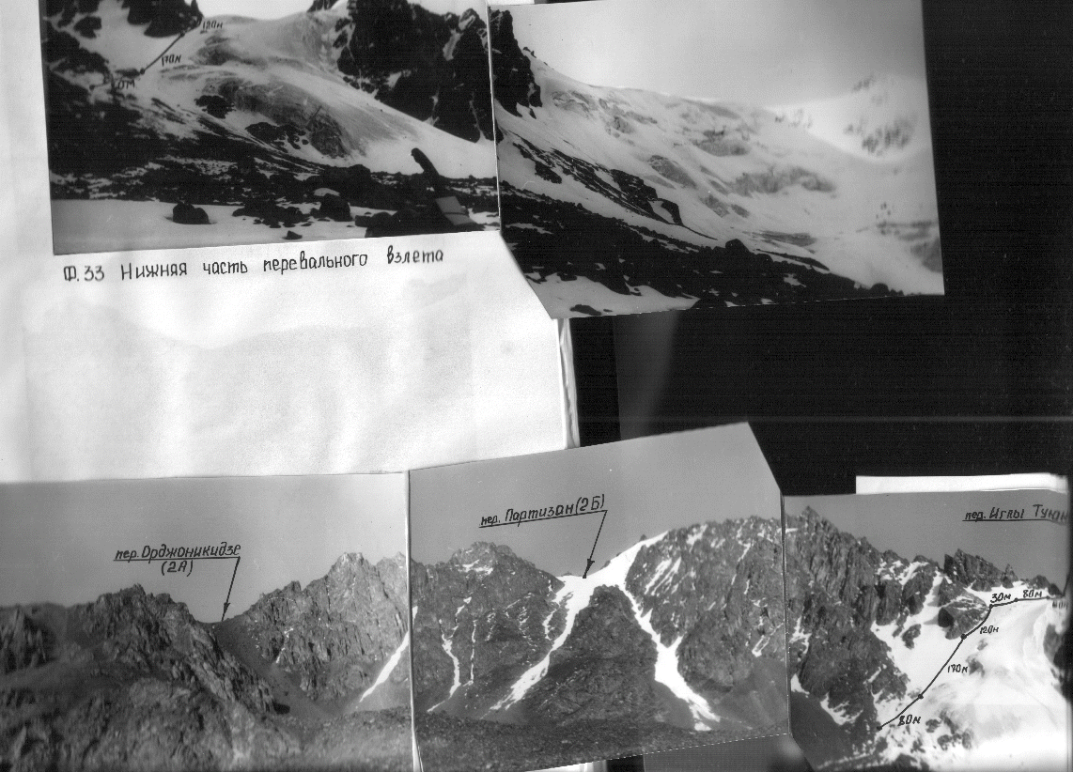

- 8 -
13 СЕНТЯБРЯ 2.7 Л.ТУЮКСУ - ПЕР.ИГЛЫ ТУЮКСУ(2Б,3975 М,ЛД-ОС) -
- Л.ВОСТОЧНЫЙ ПАРТИЗАН
Пер.Иглу-Туюксу расположен в северном отроге хребта Заилийский
Алатау между в.Партизан и седьмой Иглой Туюксу.Перевал ведет с
л.Иглы-Туюксу(р.М.Алмаатинка) на л.В.Партизан(р.Туристов).
От м.н. по холмам поверхностной морены движемся к перевальному
взлету 30 мин.Затем поднимаемся по смерзщейся средней осыпи 35° к
началу ледового кулуара,который расположен в левой по ходу части
перевального взлета,между скальными выходами слево по ходу и ледовыми
разломами справо.Недоходя до скального острова 80м начинаем
вешать перила с начало к нему,а потом и выше.
Первая веревку 80м вешаем по натечному льду 40-45° местами из
льда выступают камни(Ф.35).Точки страховки на ледобурах и скальных
крючьях.У скального острова можно собраться всей группой.Выше
скального острова лед с фирном до 5см 45-50° направление к скальному
выходу прямо по ходу,170м(Ф.36-38).Точки страховки на ледобурах.
Затем движение вдоль скал,кулуар сужается.Крутизна увеличивается
до 60°,фирн пропадает,лед в перемешку со скальной крошкой,120м.
Выходим на уровень верхнего ледового сброса,туда вешаем 30м
горизонтальных перилл(Ф.39).
Собираемся на снежной площадке 25° закрытые трещины.Отсюда через
небольшое наклонное плато виден сам перевал,V-образная седловина
в скалах(Ф.40).Через большие закрытые трещины вешаем 80м
горизонтальных перилл.Затем вертикально вверх еще 60м по снегу.
Перед самой седловиной большие награмождения льда с озером между
ними.
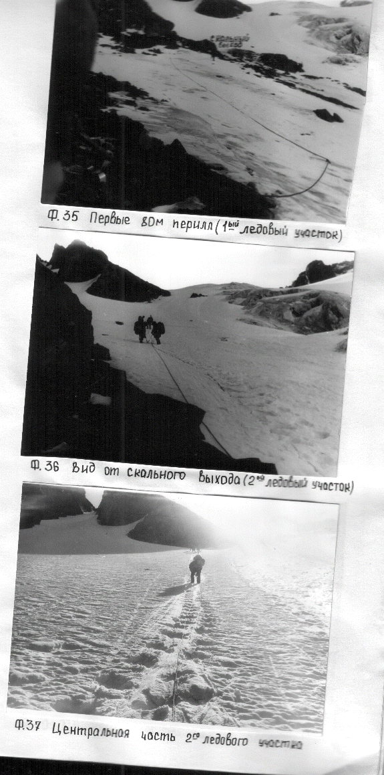
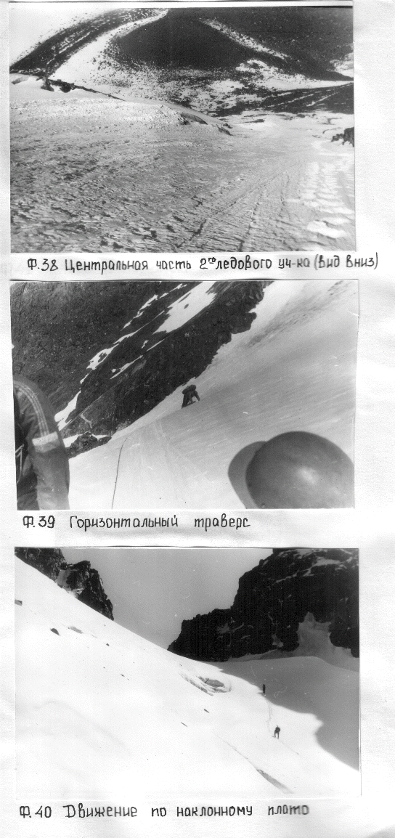
- 9 -
Седловина узкая обзор ограничен.Время от первой веревки перилл
до седловины -6ч45мин.Сняли записку группы туристов от 21 августа
1992 г.
Спуск с перевала начинается по крутому фирну,который слева по ходу
менее крут и переходит в среднюю осыпь.Вешаем одну веревку перилл
40м,а затем спускаемся по короткой осыпи на л.Вост.Партизан(Ф.41-42).
Ледник короткий пересекаем его и переходим на левобережную морену в
обход круто обрывающегося языка ледника.Ниже языка ледника на
левобережной морене много мест для ночлега(Ф.43).
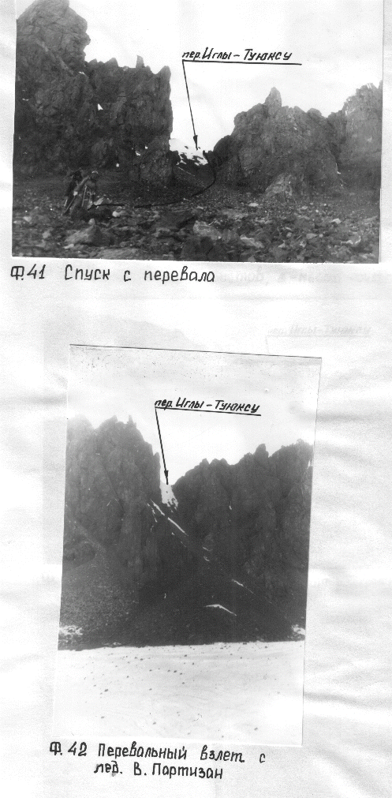
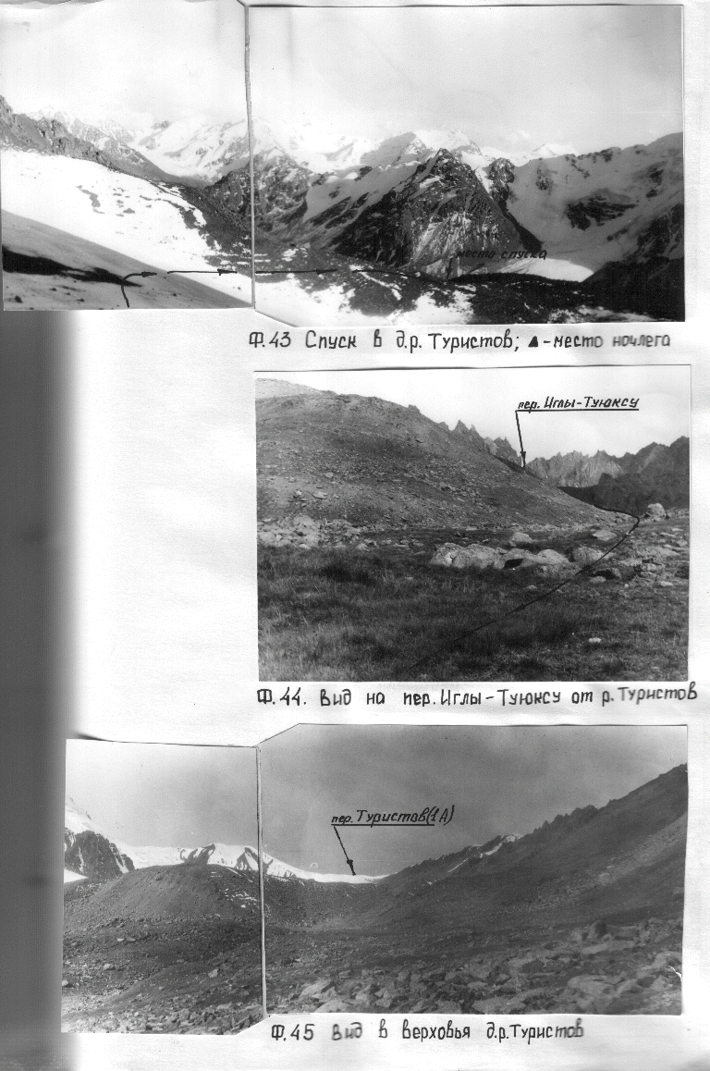
- 10 -
14 СЕНТЯБРЯ 2.8 Л.ВОСТОЧНЫЙ ПАРТИЗАН - Д.Р.ЛЕВЫЙ ТАЛГАР

Ледник Вост.Партизан имеет мощный моренный вынос вдоль скал
правого борта.Для спуска в д.р.Туристов необходимо уйти влево
по ходу с моренных валов по карману между склоном.Ниже появляется
тропа на травенистом склоне.С м.н. до р.Туристов 1ч. пути(Ф.44-45).
Далее тропа идет вдоль левого берега реки,а на правом моренные
выносы,встречаются площадки для ночевок.Тропа приводит к большому
камню ввиде трезубца,здесь можно перейти через р.Туристов и встать
на ночлег.Движение вдоль р.Туристов 1ч.Переносим заброску и органи-
зуем полудневку.
От м.н. хорошо виден язык л.Конституции и вход в ущелье
р.Дмитриева (Ф.46)
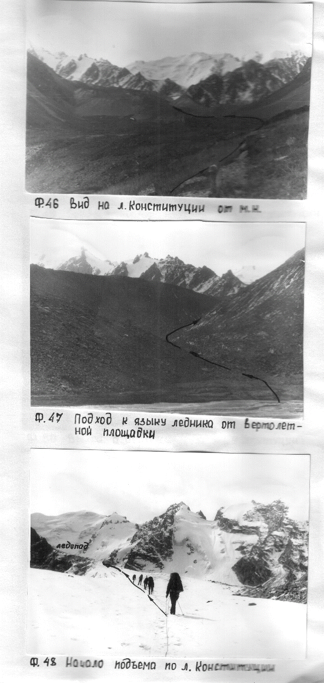

- 11 -
15 СЕНТЯБРЯ 2.9 Д.Р.ЛЕВЫЙ ТАЛГАР - Л.КОНСТИТУЦИИ
От м.н. движемся левым берегом р.Коституции по множеству троп.
Вместе слияния р.Дмитриева и р.Коституции переходим в излучину этих
рек по камням.Далее передвигаемся по моренным холмам к вертолетнной
площадке,находящуюся у водораздельного отрога мужду р.Коституции и
р.Дмитриева.От вертолетнной площадки виден язык л.Коституции,к ниму
удобнее идти вдоль потока реки,а не подниматься по моренным холмам
слево по ходу,т.к.могут встретиться большие промоины(Ф.47).Язык
л.Коституции пологий и на него легко выйти(Ф.48).
От м.н. сюда 3ч.20мин.
Л.Коституции закрытый с множеством трещин,движемся в связках.
Без труда преодалеваем ледопад у правого борта ледника и движемся в
средней части ледника ближе к левому борту,здесь меньше трещин и
разрывов(Ф.49).Выход в верхний цирк идет с большим поднятием ледника
и с наибольшими разрывами.Поднимаемся ближе к левому борту с попе-
ременной страховкой,в связках(Ф.50).Поднявшись в верхний цирк погода
окончательно испортилась:туман и снегопад.Временами видны
пер.Конституции(2А) и пер.Мирошкина(2Б)(Ф.51).
В центре цирка встаем на ночлег,сюда 5ч.30мин.(Ф.52)
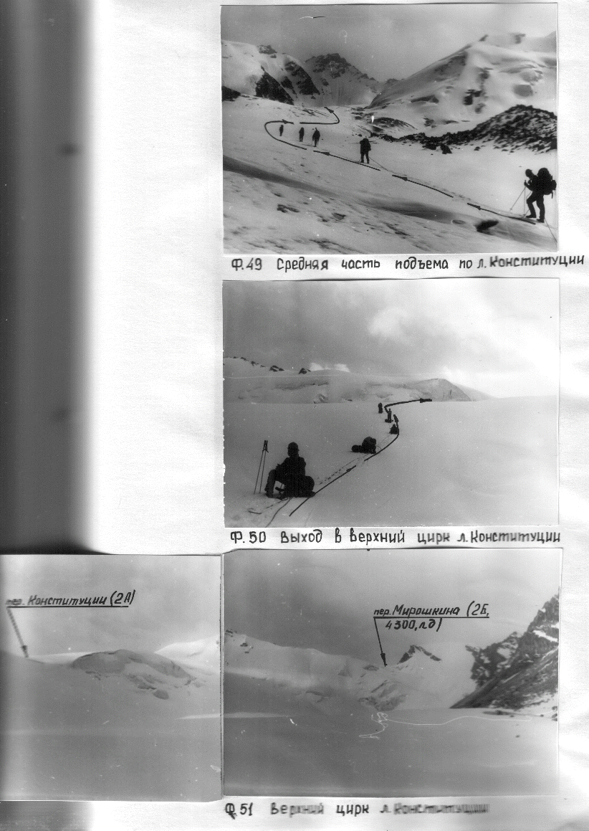
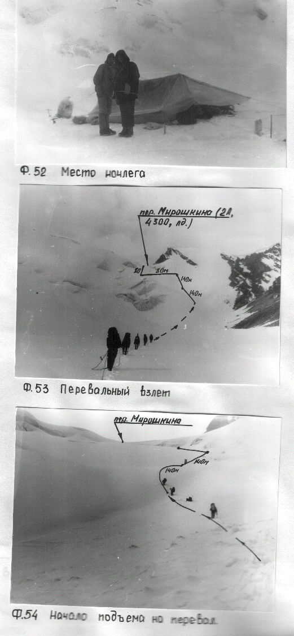
- 12 -
16 СЕНТЯБРЯ 2.10 Л.КОНСТИТУЦИИ - ПЕР.МИРОШКИНА(2Б,4300,ЛД) -
- Л.ЖАНГАРЫК.
Пер.Мирошкина(2Б,4300,лд) расположен в главном хребте Заилийского
Алатау,юго-восточнее в.Конституции.Ориентирован восток-запад,
соединяет л.Конституции(р.Конституции,р.Л.Талгар) на л.Жангарык
(р.Жангарык).
С м.н. движемся в направлении перевала придерживаясь левого
борта ледника обходя трещины в связках.Траверсируем склон левого
борта к перевальному взлету.Перевальный взлет представляет собой
снежно-ледовый склон с двумя ледовыми разрывами:1-й в нижней части
склона,2-й под самой седловиной(Ф.53).Начинаем вешать перила с
правого по ходу склону,оставляя слево 1-ю часть разрывов(Ф.54).
Крутизна 40-45°,140м.Выходим на выполаживающуюся часть склона,(Ф.55)
1-е разрывы остались внизу слево.Дальнейший путь представляет собой
2 варианта:1-й путь траверс склона влево под 2-ми разрывами с
выходом к ним слева,в нашем случаии оказался лавиноопасным;2-й путь
вертикально вверх с выходом на разрывы справа.2-й вариант хуже тем
что необходимо проходить через всю зону 2-х разрывов.До выхода к
зоне 2-х разрывов 140м снежно-ледового склона 40-45°.Зона трещин
проходится по мостам с перилами 80м.Погода очень ухудшается,
видимость 200м,снегопад и туман.Последний взлет преодалеваем по 80м
перилам 55-70°(Ф.56).
Седловина большая,тур в противоположной части подьема,спуск то же
отсюда.В разрывах снегопада видны пер.Вост.Дмитриева,Мирошкина,
Журналистов,Зап.Дмитриева(Ф.59).Сняли записку туристов г.Ново-
сибирска от 1.09.92 г.
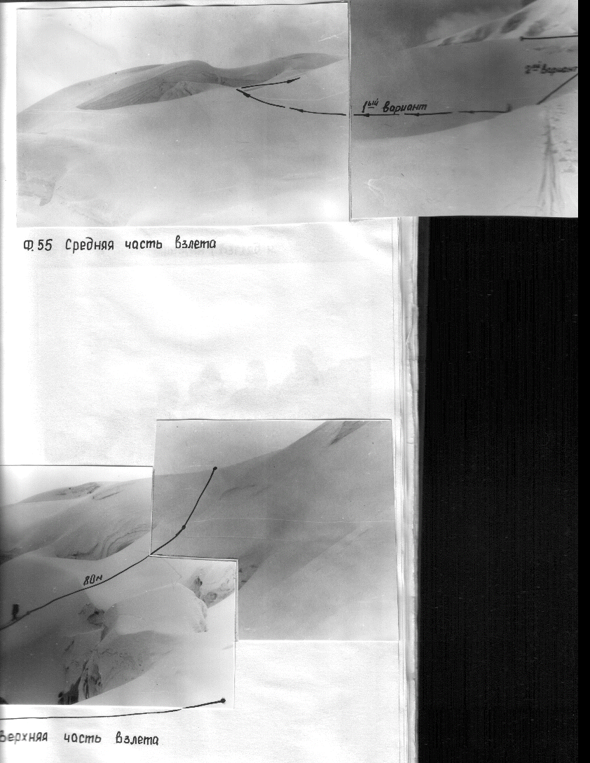
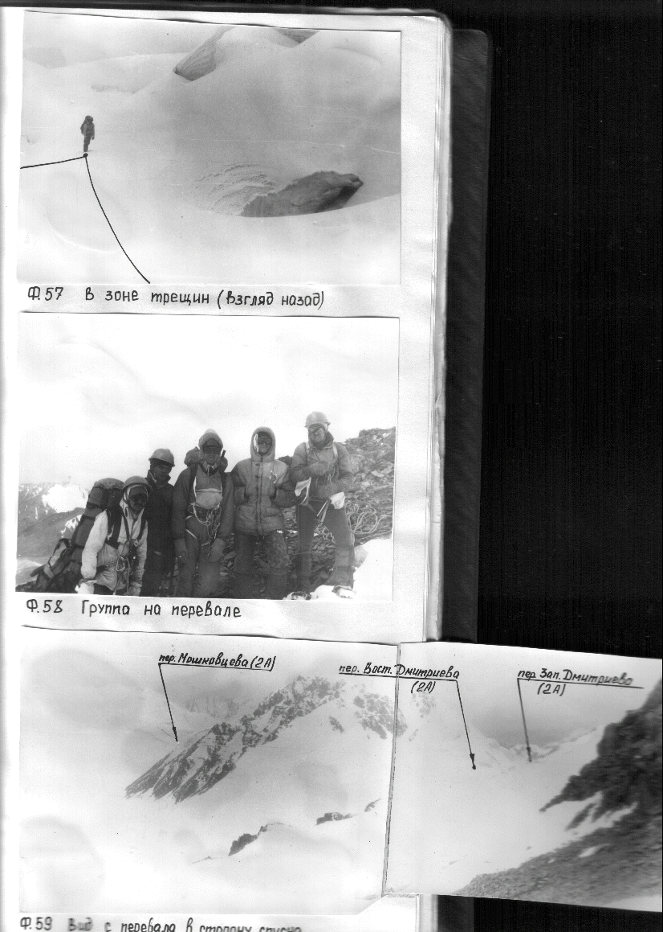
- 13 -
Спуск осыпной по средней и мелкой осыпи 45°,800м,40мин не
проссматривается.Местами лед,камнеопасно(Ф.60-61).Выходим на
один из притоков л.Жангарык.Ледник закрытый движемся в связках,
придерживаясь левого борта,спускаемся вниз.Выйти прямо к
пер.Машковцева невозможно из-за мощных ледовых сбросов и разрывов.
Спускаемся до притока ледника из-под пер.Журналистов,1ч.,где очень
хорошие площадки на боковой морене.
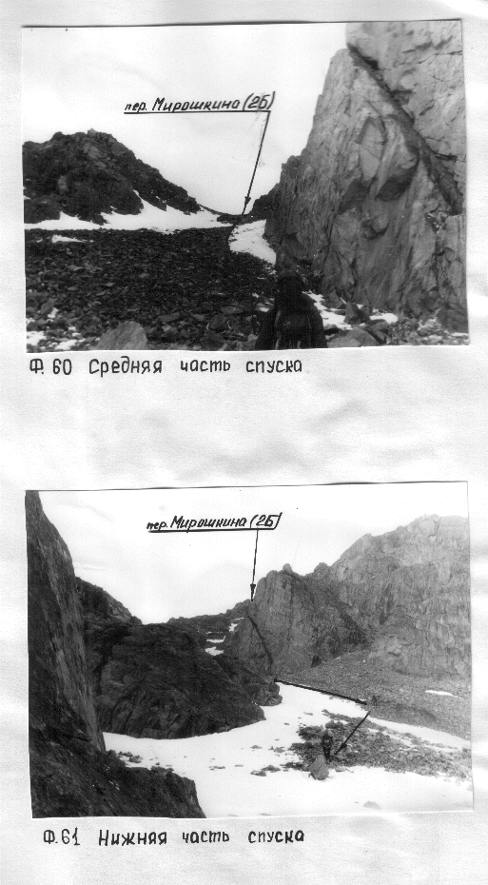
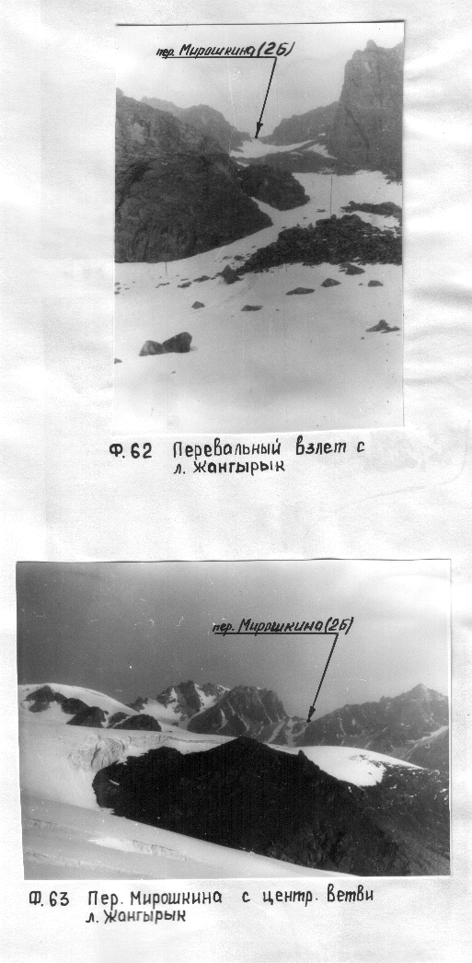

- 14 -
17 СЕНТЯБРЯ 2.11 Л.ЖАНГАРЫК - ПЕР.МАШКОВЦЕВА(2А,4050,ЛД) - Л.ЦДКА
Пер.Машковцева(2А,4050,лд) расположен в Чилико-Кеминской
перемычке,ориентирован восток-запад,ведет с л.Жангарык(р.Жангарык)
на л.Машковцева(р.Машковцева,р.Ю-З Талгар,р.Чон-Кемин).
Седловина хороша просматривается с л.Жангарык.С востока перевала
нависает сн-лд карниз с разрывами в разных местах(Ф.64-65).
От м.н. движемся по центральной морене л.Жангарык,3км.Перевальный
взлет представлят собой широкий сн-лд склон 45°,300м с выходами скал
справа по ходу.Придерживаемся при подьеме правых скал,где вверху
есть разрыв в карнизе.В местах с натечным льдом вешаем перила 120м,
точки страховки на ледобурах.В верхней части идем по снегу в
связках(Ф.66).
Седловина широкая тур внизу в самой низкой части.Сняли записку
туристов г.Вологды от 10.09.92г.
Спуск с перевала - траверс крутого осыпного склона к скальному
хребтику,без спуска вниз на ледник,который сильно разорван(Ф.69).
Осыпь мелкая 45°,1км.С скального хребтика спускаемся траверсируя
склон правого борта и выходим в верхний цирк л.ЦДКА(Ф.70-71).Погода
оканчательно портится:снег и туман.В верхнем цирке встаем на ночлег.
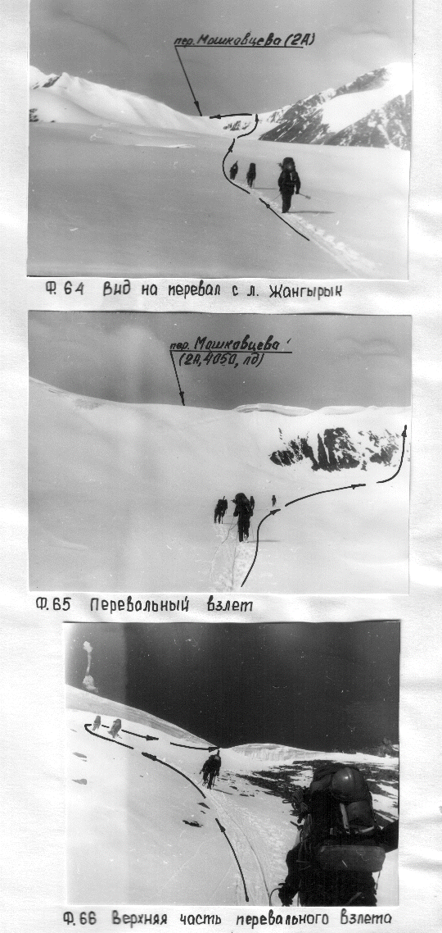
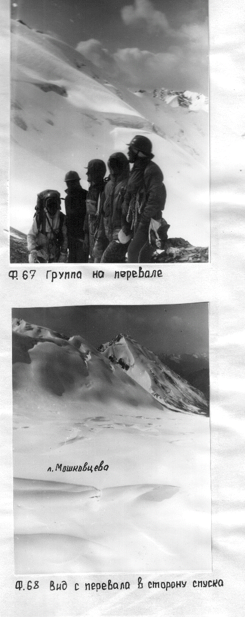
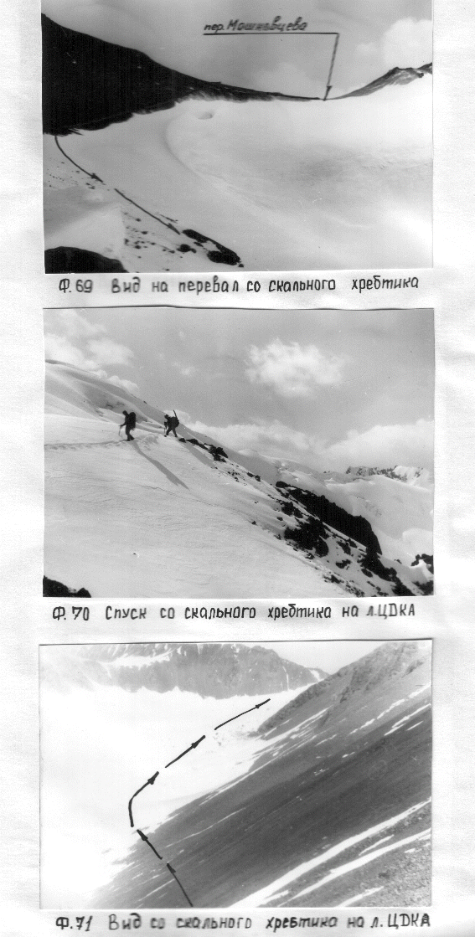
- 15 -
18 СЕНТЯБРЯ 2.12 Л.ЦДКА - ПЕР.ЗАП.ДМИТРИЕВА(2А,4200,СН-ЛД) -
- Д. Р. Ю-З ТАЛГАР
Всю ночь шел снег и слышны сходы лавин.Пер. Зап. Дмитриева
расположен в хребте Заилийский Алатау между в.Дмитриева ( 4510)
на востоке и в.ЦДКА ( 4439) на западе, ведет с л.Дмитриева(р.Л.
Талга) на л.Машковцева (л.ЦДКА) (р.Ю-З. Талга).
Седловина хорошо просматривается из верхнего цирка, в районе
седловины находится большой жандарм(Ф.72).
Перевальный взлет короткий и представляет собой ледово-фирновый
склон 30°, 80 м. До взлета движемся в связках по закрытому леднику.
Сняли записку группы туристов города Йошкар-Ола от 19.08.91 г.
Из-за плохой погоды и лавиноопасной обстановки спуск с перевала
в наш период времени был опасен, поэтому было решено заменить спуск
пер.Фестивальный.Снова проделали спуск на л.ЦДКА, затем вышли на
л.Машковцева,3км.Язык л.Машковцева представляет собой большую зону
трещин и крутых ледовых сбросов(Ф.73-74).Спускаемся по одному из
ледовых сбросов на конечную замерзшую морену, затем движемся по
морене вдоль ручья и слево вдоль продолжающейся стены языка ледника.
От языка ледника видно озеро на правобережной морене д.р.Ю-З
Талгар напротив поперечной морены ледника из под пер.Фестивальный.
Сюда 3км,1ч.
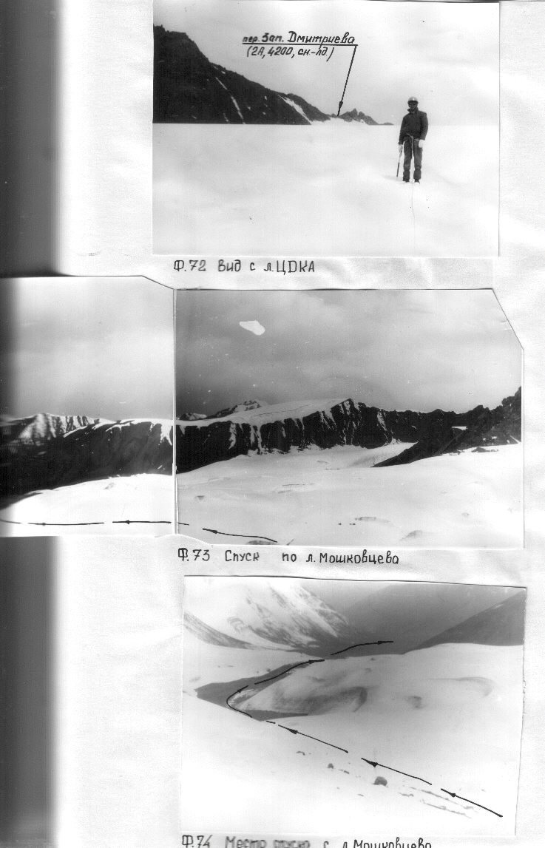

- 16 -
19 СЕНТЯБРЯ 2.13 Д.Р.Ю-З ТАЛГАР - ПЕР.ФЕСТИВАЛЬНЫЙ(1Б,4070) -
- Д.Р.ЛЕВЫЙ ТАЛГАР.
Расположен в основном хребте Заилийского Алатау и ведет с
л.Фестивальный (р.Ю-З Талгар) на л.Дмитриева (р.Л.Талгар).
От м.н. поднимаемся на поперечную морену,20мин,затем переходим
на л.Фестивальный ,который почти не имеет трещин,длина ледника
1300-1700м.Направление движения сначало по левому борту ледника,
затем огибаем скальный отрог по центру ледника и подходим к осыпному
перевальному взлету в левой по ходу части цирка,2ч.Перевальный взлет
состоит из мелкой осыпи 500м,40мин(Ф.76).
Седловина широкая ,тур в центре.На перевале очень сильный ветер
25-35 м/с.Сняли записку туристов г.Новосибирска от 01.09.92.
С седловины движемся в связках по небольшому плато,а затем вниз
по снежному склону 30° с большим количеством трещин.Каждый участник
провалился по колено хоть один раз.Направление движения между двумя
большими нунатаками на пологую часть л.Дмитриева (Ф.77-79)к средин-
ной поверхностной морене,1,5ч.Отсюдо хорошо виден весь цирк л.Дмит-
риева,есть хорошие стоянки.По снежным склонам видны сходы лавинных
конусов,и с пер.Зап.Дмитриева виден сход большого лавинного конуса.
(Ф.80)
От поперечной морены движемся левым бортом ледника и выходим на
боковую морену где много троп мы спускаемся по тропам идущим вдоль
русла реки.У языка ледника хорошие места стоянок у озера,4км,2ч.
Сейчас река не полноводна и можно легко переходить с
одного берега на другой.Тропы теряются,но направление надо держать
вдоль левого борта ущелья.Перед выходом из ущелья оно сужается и из
него традиционно выходят через скальный отрог в обход водного потока
р.Дмитриева на в наш период времени этого мощного потока вообще
небыло и мы передвигались по высохшему руслу реки между огромными
гладкими волунами,которые очень опасны при своем падении.
Затем ущелье расширяется при впадении р.Конституции и по
левым склонам выходим к р.Туристов и месту ночлега,10км,4ч.
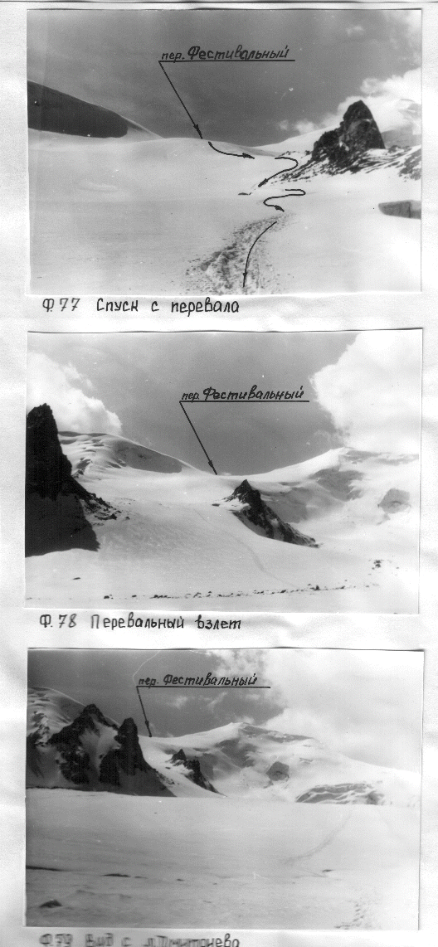
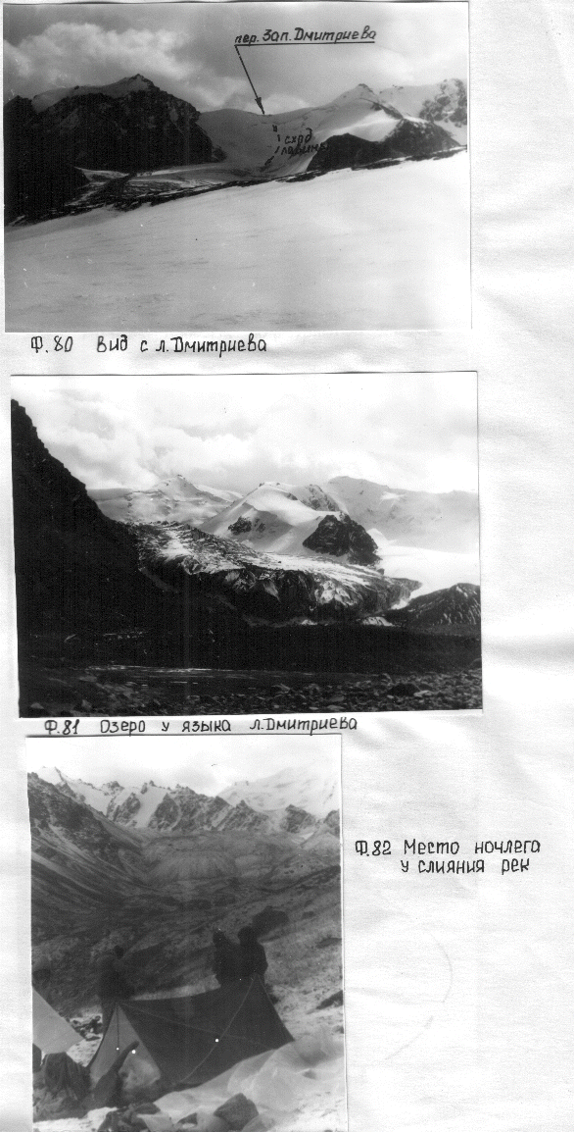
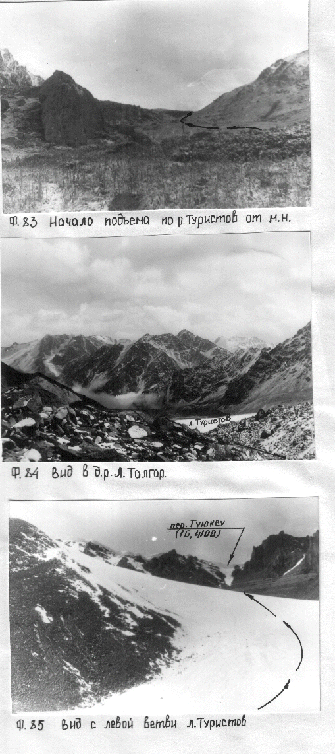
- 18 -
20 СЕНТЯБРЯ 2.14 Д.Р.ЛЕВЫЙ ТАЛГАР - ПЕР.ТУЮКСУ(1Б,4100,ЛД) - Л.ТУЮКСУ
Ночью шел снег и дождь,утром туман.Начало подъема по левому
берегу р.Туристов(Ф.83),есть тропа,по правому берегу тянутся конечные
морены л.Туристов.Через 4км,2 ч. выходим на язык ледника и движемся
по левобережным моренам к левому притоку ледника. Справа по ходу
видны пер.Иглы - Туюксу и пер.Центральный Туюксу.Левый приток почти
не виден с центрального ледника, он разделен моренным выносом.В
цирке левого притока находится только один пер.Туюксу, который виден
в дальнем левом углу по ходу движения. Перевальный взлет представля-
ет собой снежно-осыпной склон 35-40 с ледовым карнизом на верху.
(Ф.85)
Короткий ледник просто без трещин.Подъем на седловину занимает
45 мин.Седловина широкая тур у правых скал.На седловине стоит
осадкомер.Сняли записку туристов г.Новосибирска.
Спуск с перевала идет вдоль скал по снегу справа по ходу
крутизной в верхней части 35,затем крутизна увеличивается до 45
снег пропадает начинается лед.Вешаем 80м вертикальных перилл над
серией трещин(Ф.88).Организуем связки.Выходим на пологий ледник под
ледовой стеной справа по ходу, обходим зону трещин и движемся по
центру ледника обходя трещины(Ф.90).Погода ухудшается,туман.
Выходим к языку ледника и на больших стоянках встаем на ночлег.
Слева видна ГМС "Мынжилки".
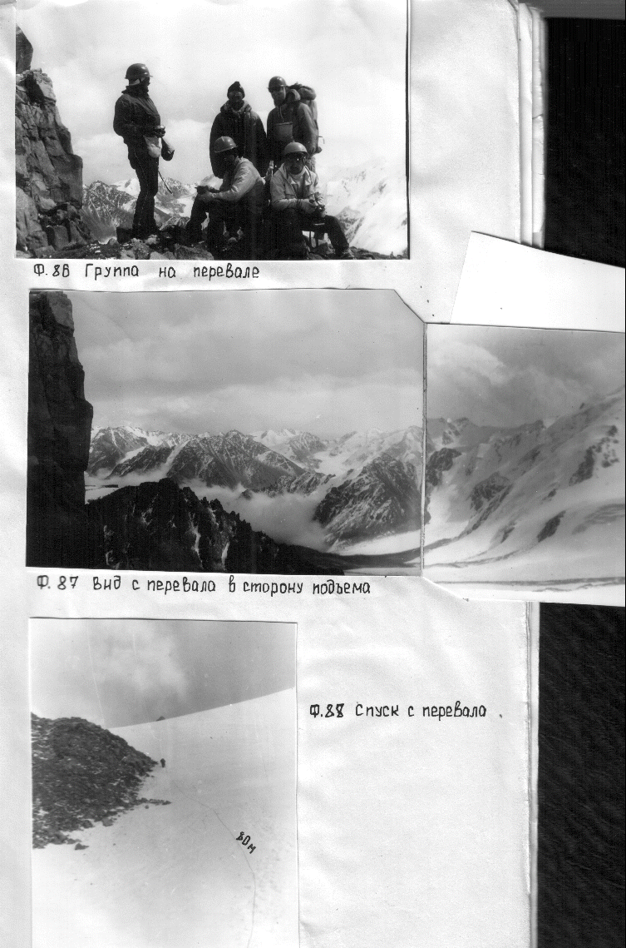
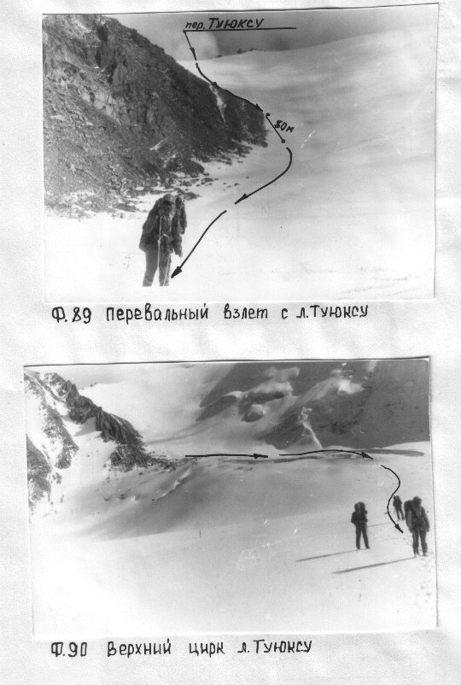
- 19 -
21 СЕНТЯБРЯ 2.15 Л.ТУЮКСУ - Д.Р.МАЛ.АЛМААТИНКА - Г/Б "ЧИМБУЛАК".
От м.н. движемся по моренным холмам к правому борту ущелья с
целью выйти на дорогу с ГМС "Мынжилки".Через 2ч выходим на дорогу,
погода плохая:дождь,туман.Д.р. Мал.Алмаатинки узкое по дороге
встречаются плотина и домики ГМС,местность очень красивая,много
елей Шренка.По серпатинам дороги проходим два летних альплагеря
"Эдельвейс" и "Туюксу".До г/б "Чимбулак" 12-15км от конечных морен
л.Туюксу.
22 СЕНТЯБРЯ 2.16 Г/Б "ЧИМБУЛАК" - СТАДИОН "МЕДЕО"
По известной уже дороге спускаемся до плотины 6км,2ч.
Спускаемся с плотины и уезжаем от автостанции до Алма-Аты.

- 20 -
2.17 ОТЪЕЗД
На автобусе N6 доеэжаем до Алма-Аты,в район колхозного рынка.
До ж/д вокзала добираемся пешком и в этот же день уезжаем на
поезде N7 который отправляется в 14.45 по московскому времени.
В Рязань поезд прибывает на ст.Рязань-2 в 12ч.

- 21 -
3.Выводы и рекомендации
1.Достоинство данного района являются очень простые подъезды
2.Особое внимание необходимо уделить для серьезных походов,что в
сентябре месяце может полохая погода и как следсвие повышенная
лавинная опасность.
3.Необходимо учитывать,что реки осенью очень мелководны или полностью
отсутствуют,это может быть как положительным фактором так и отри-
цательным.
4.Горы данного района сильно изменяются.Так например,пер.Туюксу(1Б)
по сравнению с 1985г. очень сильно изменился.
5.Особое внимание необходимо уделить спальным пренадлежностям,так
как очень велики температурные перепады.

ПРИЛОЖЕНИЕ

